**PLATAFORMA**

**CONTROL PROCESOS DE CALIDAD**



**CPC**

Definiciones principales:

* Nombre del proyecto: Control Procesos de Calidad (CPC).
* Sólo para Bulk.
* “Sincronización” es un proceso que se ejecuta cada 1 hora.
* La vista principal es una tabla de 61 columnas.
* La tabla cruza y muestra información de dos sistemas distintos diferenciados por colores CPC y QAD
* La información de la tabla esta ordenada por Referencia.

**Ingreso a CPC:**

Existen dos perfiles en el sistema:

1. Liberador: Quien tiene todos los permisos para usar todas las funciones de la aplicación (replicar, pre-asignar cliente, confirmar cliente, cambiar estado de código, editar análisis, ingresar análisis y eliminar).
   1. Usuarios: Valerie Valdez, Carolina Iglesias y Priscila Fernández.
2. Analista: Es quien puede ingresar manualmente referencias a la plataforma y editar los análisis.
   1. [labpulpas@surfrut.com](mailto:labpulpas@surfrut.com)

Para ingresar deben ir al siguiente link [Plataforma CPC](http://app.surfrut.com/cpc/) y presionar el botón según la imagen:

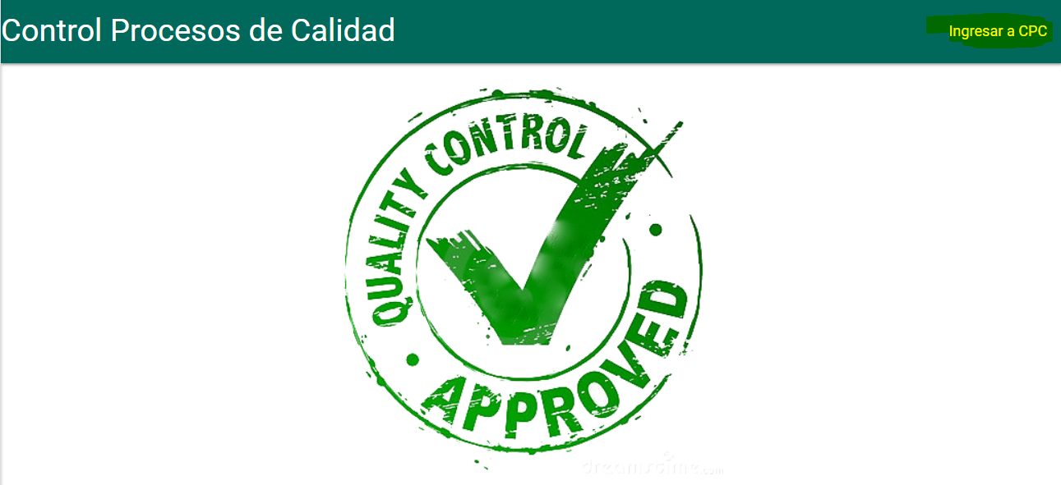

Donde abrirá una ventana para acceder con las cuentas de Google Surfrut de cada usuario.

**Pantalla principal:**

Se muestra un listado de referencias de distintos productos de Bulk. Esta plataforma recopila referencias de dos fuentes distintas, la primera es directamente del ERP QAD, el sistema cuenta con un proceso que llamamos “Sincronización”, esto lo que hace es consultar los registros que existen en CPC y cruzarlo con el inventario de QAD, si hay algo en QAD que no exista en CPC el proceso lo ingresará automáticamente a CPC con toda su información (lote, referencia, articulo, locación, cliente, estado, descripción, etc). En caso contrario, si ya existe en CPC el proceso lo que hará es actualizar toda la información en base a la referencia que existe en CPC.

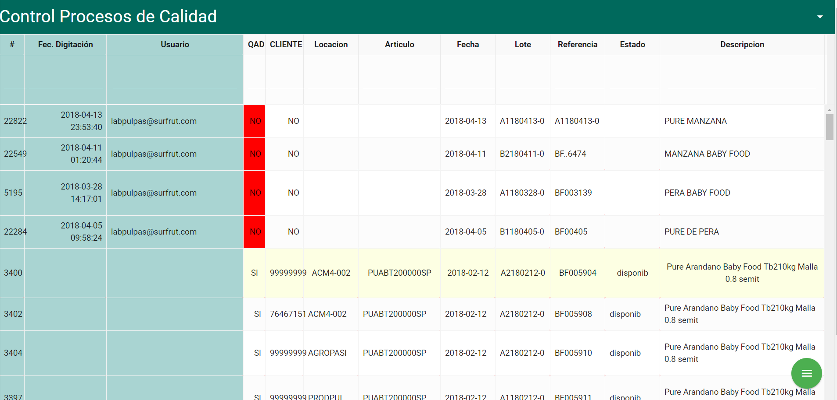

La segunda fuente es el mismo equipo del laboratorio que puede ingresar referencias libremente. En el siguiente botón:

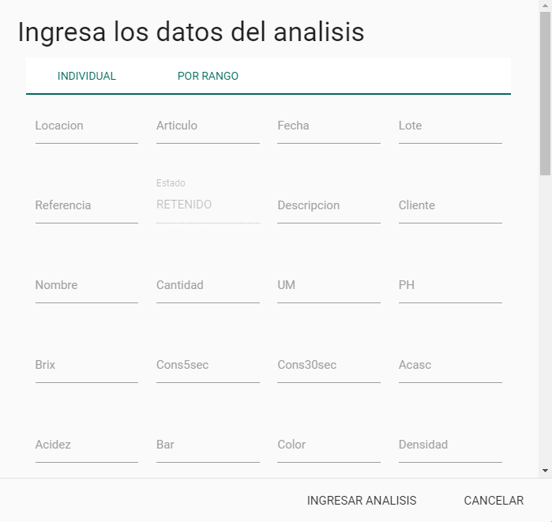Para esto deben completar un formulario similar en el orden a los análisis que tienen en papel, el único requisito obligatorio para ingresar el análisis es que debe tener Lote y Referencia. Recuerda que con éstos datos sincronizará con QAD.

*IMAGEN DEL FORMULARIO*

De lo contrario no ingresará el análisis.

**Vista principal CPC**

La tabla que muestra todos los datos de los análisis es la vista principal de la aplicación; y tiene un largo de 61 columnas para ingresar cualquier tipo de resultado de los análisis realizados. Por defecto tiene algunas columnas con un tipo de análisis en específico (PH, Brin, etc.), esto según lo acordado.

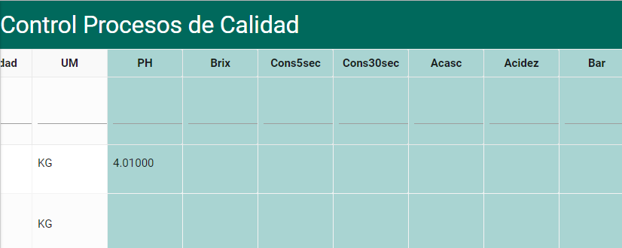

**Funcionalidades del Liberador:**

**Replicar análisis:** Al final derecho de la tabla existen diferentes controles, para **replicar** son estos dos botones. Su principal objetivo es replicar todos los datos que tiene la fila y pegarlas en las demás referencias, según el botón que haya presionado (copiará hacia arriba o abajo). El sistema replicará la información hasta donde haya información en la tabla o **hasta que alguna referencia tenga análisis de PH.**

**Cambiar de estado:** Para cambiar de estado un código puedes presionar uno de estos botones dependiendo de la acción que deseas, habilitar o dejar retenido  . Este cambio es importante ya que aplica directamente en QAD.

**Pre-Asignar Cliente:** El siguiente ícono:puedes presionarlo para pre-asignar un cliente a la referencia. Al presionar se muestra una ventana listando todos los clientes actualizados de Purefruit:

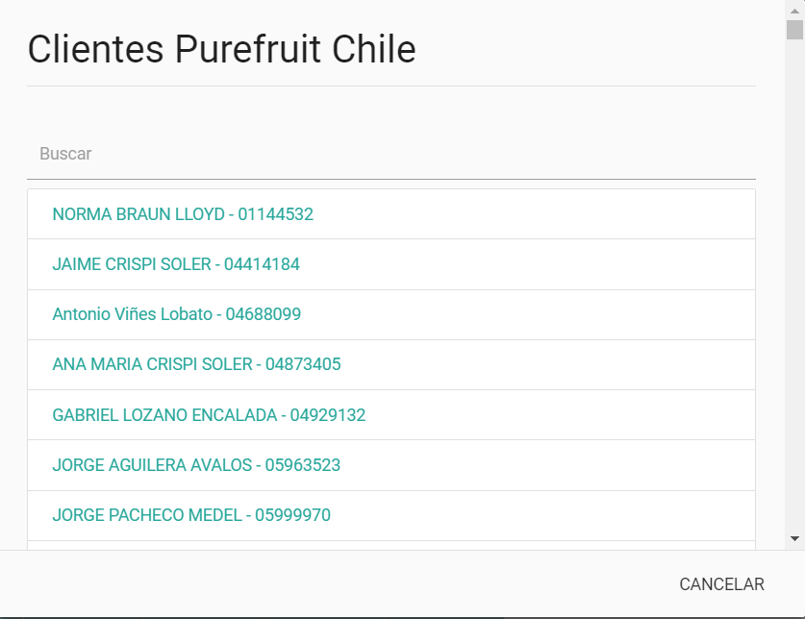

Existe un buscador donde puedes usar el nombre o el código del cliente, esto hace una búsqueda más rápida cuando ya tenemos la información necesaria.

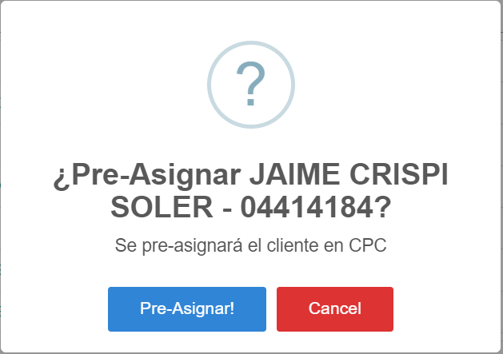Al seleccionar un cliente nos pedirá confirmar:

La pre-asignación es a modo de referencia ya que los cambios se guardan en la plataforma hasta que decidan confirmar cliente a QAD.

**Confirmar Cliente:** Luego de tener pre-asignado un cliente a la referencia, puedes confirmar cliente presionando:  esto significa que el cliente que habías pre-asignado se actualizará de forma real en QAD. Si no has pre-asignado un cliente la plataforma no hará cambios y te enviará una alerta.



**Descargar Referencias:**

1. El siguiente botón podrás descargar un archivo Excel todas las referencias de la plataforma.



1. Con el siguiente botón podrás descargar un archivo Excel con solo la información que tienes en la tabla, es decir, si estas usando algún filtro, descargará sólo lo filtrado.



**Eliminar Referencia:** Con esta opción podemos eliminar cualquier referencia, esta se elimina sólo de la plataforma. 

Plataforma CPC

Estas son características principales de la plataforma y la forma correcta de usarla. Hasta hemos probado todas las funcionalidades sin problemas, no descartamos esté libre de errores, por eso dejamos en sus manos nos puedan reportar cualquier incidente para corregir.